Γλωσσάρι με παραδείγματα
Εμβαδά – Πυθαγόρειο θεώρημα
Έννοια | Παράδειγμα | Σελίδα
Επιφάνεια | 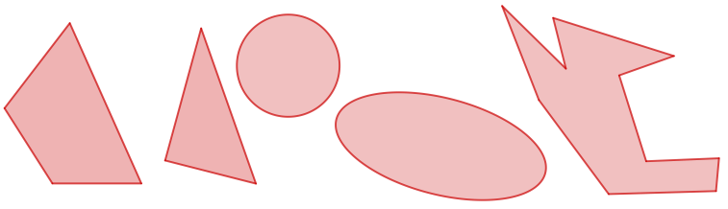 | 1
Εμβαδόν | 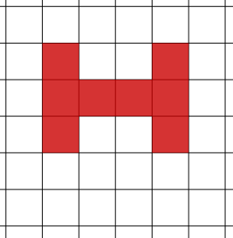    Ε = 8 | 4
Τετραγωνικό εκατοστόμετρο | 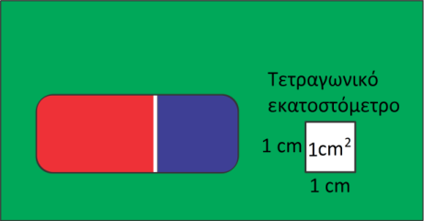 | 4
Τετραγωνικό μέτρο | 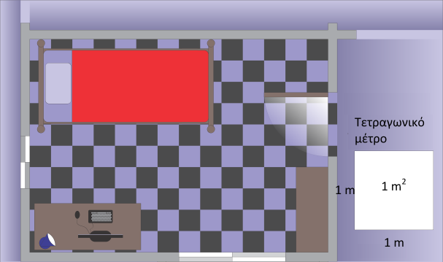 | 5
Τετραγωνικό χιλιοστόμετρο | 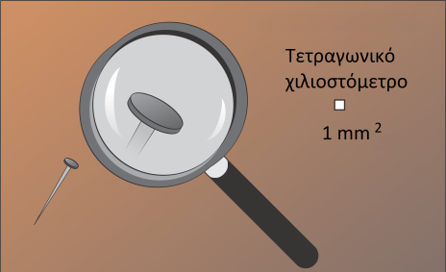 | 10
Εμβαδόν ορθογωνίου | 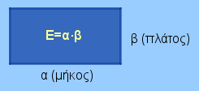 | 5
Εμβαδόν ορθογωνίου τριγώνου | 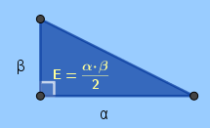 | 8
Εμβαδόν παραλληλογράμμου | 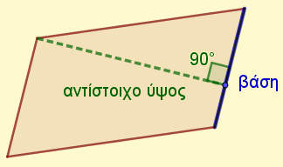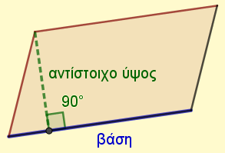  Ε= (βάση) x (αντίστοιχο ύψος) | 14
Εμβαδόν  τριγώνου | 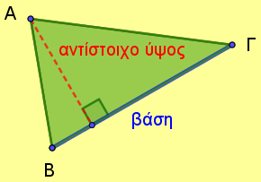  Ε = $\frac{(βάση) x (αντίστοιχο ύψος)}{2}$ | 18
Εμβαδόν  τραπεζίου | 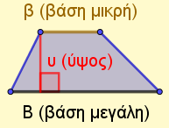  Ε = $\frac{(Β+β)∙υ}{2}$ | 20
Πυθαγόρειο θεώρημα | 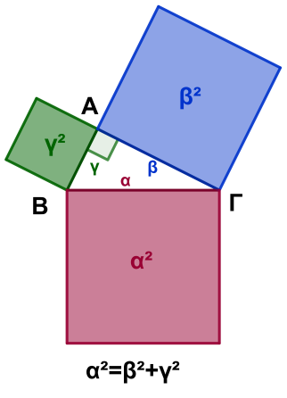 | 26

